מארק אליהו
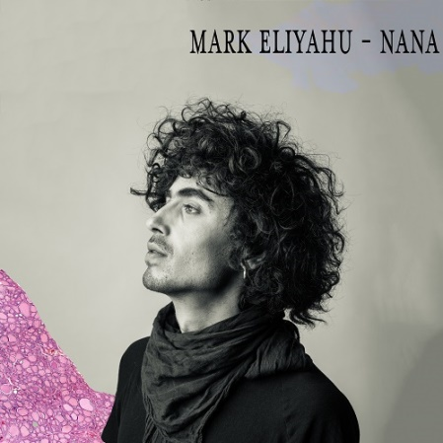
סינגל חדש
NaNa
מארק אליהו נחשב לאחד היוצרים המרתקים והמרגשים שצמחו כאן בעשורים האחרונים. נגן, מלחין ומפיק שמפליא לנגן על כלי קשת פרסי עתיק (בן 150 שנה) בשם קמנצ'ה בעל אקוסטיקה יוצאת דופן.

לפני שנתיים יצא מארק לסיבוב הופעות בינלאומי סביב אלבומו Roads – מה שהפך למסע בן שנתיים ברחבי העולם: עשרות מדינות, חמש יבשות, מאות מפגשים אנושיים ומוסיקלים וחשיפה לתרבויות שונות. השנתיים האלו היו השראה ליצירה חדשה שהתגבשה לכדי יצירה חדשה ומופע חדש ומרתק, הנע בין המסורתי לאישי, בין האקוסטי לאלקטרוני. מופע שמביא אל הבמה מסע בין עומקים של רגש במנעד רחב.

"אני אוהב מוזיקה לא משנה באיזה סגנון או שפה או מהיכן היא מגיעה. לכל מקום בעולם אליו אני נוסע להופיע, אני מבקש מהמארחים לחשוף אותי למוסיקה המקומית, המסורתית וגם ללהיטים העכשוויים (חלקם הופכים להיות "הלהיטים" שלנו כשאנחנו בדרכים). בכל לוקיישן אני נפגש עם מוסיקאים מקומיים כדי לנגן ולטייל יחד. המנגינות והמפגשים האלו נתנו לי השראה לאלבום חדש בהשראת הנדודים. לפני מספר חודשים היה לי סיבוב הופעות באפריקה שם התאהבתי לגמרי! האופן שבו אנשים חיים את הגרוב והוא פשוט חלק מהדי אן איי שלהם , הפשטות והשמחה שיש לאנשים בלב. בין ההופעות נפגשתי עם מוזיקאים מדהימים מרחבי אפריקה, ניגנו יחד ויצאנו לרקוד יחד. באפריקה כשחברים נפגשים בערב במקום לדבר הם מתקשרים דרך ריקוד וזה מדהים בעיני. הסינגל החדש 'נענע' הושפע מהמסע הזה באפריקה. מהצבעים, התמימות, הפשטות, הרוגע, החברות ואהבה אין סופית לחיים."

משתתפים בסינגל:
מארק אליהו – קמנצ'ה לחן והפקה
פיריס אליהו – טאר
אלדד ציטרין – פסנתר, קלידים, אקורדיון, חליל, מוג
רוני עברין – כלי הקשה
יונתן דסקל – קלידים
עדי רותם - מחשב
אמיתי פריינטה – סינט באס

ביום חמישי ה-24.1 – ישיק מארק את המופע החדש שלו בבארבי ת"א. פרטים: כאן
ובהמשך ימשיך עם המופע לטורקיה (30/1-2/2) ואירופה (פבר'-מרץ')

Youtube Facebook Instagram

נורית כרמל יח"צ 052-5518181 nurit@nuritcarmel.com ,הלל צרור 052-6576335 halel@nuritcarmel.com

